Процес прошивки польотного контролера програмним забезпеченням ArduPilot засобами конфігуратора Mission Planner.

Програмне забезпечення польотного контролера на базі ArduPilot засобами конфігуратора Mission Planner можна встановити лише в тому випадку, коли у польотному контролері вже встановлено програмне забезпечення на базі ArduPilot, тобто, фактично, програмне забезпечення можна змінити на новішу або старшу версію.
Щоб здійснити цю маніпуляцію, потрібно, перш за все, запустити програму Mission Planner, у правому верхньому куті вибрати послідовний порт, через який буде встановлено зв”язок з польотним контролером і натиснути на кнопку Connect (див. рис. 1).
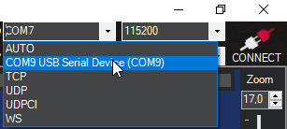
Рис. 1. Вибір послідовного порта для встановлення зв”язку з польотним контролером.

Якщо зв”язок встановлено вдало, це свідчить про цілісність кабелю для передачі даних. Від”єднуємо польотний контролер від конфігуратора Mission Planner шляхом натискання кнопки Disconnect. У лівому верхньому куті вікна програми Mission Planner заходимо у меню Setup та у підменю Install Firmware. У цьому підрозділі обираємо команду Load custom firmware як зображено на рис. 2. Обираємо потрібну прошивку (Для зміни прошивки засобами конфігуратора Mission Planner обов”язково обраємо файл з розширенням *.apj) і тиснемо кнопку Відкрити. Після цього на екрані може з”явитися діалогове вікно (див. рис. 3).

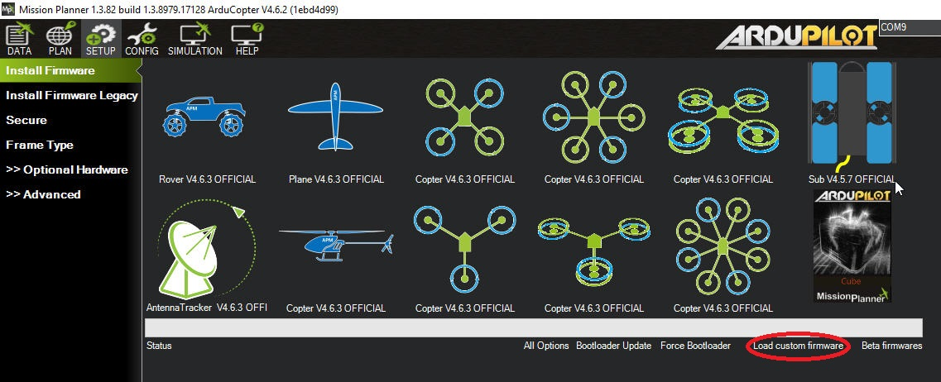
Рис. 2. Вибір меню для встановлення прошивки.

Програма Mission Planner запитує, чи є ваш безпілотник квадрокоптером 3DR Solo (популярний колишній дрон компанії 3D Robotics, під який у Mission Planner інтегровано окремі специфічні алгоритми та налаштування зв'язку).
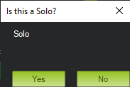
Рис. 3. Програма Mission Planner перепитує, чи часом ви не використовуєте коптер 3DR Solo.

Якщо це не так, натискаємо кнопку No і чекаємо, поки не завершиться процес оновлення, який візуалізується прогресс баром зеленого кольору.
Оновлення прошивки завершено.

